**Administrador de tienda**

**Manual de Usuario**

Versión: 1.0

Fecha: 18/11/2022

Versión Final

Nombre:

Código: 

**HOJA DE CONTROL**

|  |  |  |  |
| --- | --- | --- | --- |
| **Organismo** | Estudiantes cucei | | |
| **Proyecto** | Administrador de tienda | | |
| **Entregable** | Manual de Usuario | | |
| **Autor** | <Nombre de la Empresa> | | |
| **Versión/Edición** | 0100 | **Fecha Versión** | 18/11/2022 |
| **Aprobado por** |  | **Fecha Aprobación** | 20/11/2022 |
|  |  | **Nº Total de Páginas** | 23 |

REGISTRO DE CAMBIOS

|  |  |  |  |
| --- | --- | --- | --- |
| **Versión** | **Causa del Cambio** | **Responsable del Cambio** | **Fecha del Cambio** |
| 1.0 | Versión Final | <Manuel Antonio García Huerta> | 15/11/2022 |
|  |  |  |  |
|  |  |  |  |

CONTROL DE DISTRIBUCIÓN

|  |
| --- |
| **Nombre y Apellidos** |
| <Nombre Apellido1 Apellido2> |
|  |
|  |
|  |
|  |

**ÍNDICE**

[1 DESCRIPCIÓN DEL SISTEMA 4](https://docs.google.com/document/d/1URl7z_vibtB6GcgwtFn3LsPGHOryZKCm/edit#heading=h.gjdgxs)

[1.1 Objeto 4](https://docs.google.com/document/d/1URl7z_vibtB6GcgwtFn3LsPGHOryZKCm/edit#heading=h.30j0zll)

[1.2 Alcance 4](https://docs.google.com/document/d/1URl7z_vibtB6GcgwtFn3LsPGHOryZKCm/edit#heading=h.1fob9te)

[1.3 Funcionalidad 4](https://docs.google.com/document/d/1URl7z_vibtB6GcgwtFn3LsPGHOryZKCm/edit#heading=h.3znysh7)

[2 MAPA DEL SISTEMA 5](https://docs.google.com/document/d/1URl7z_vibtB6GcgwtFn3LsPGHOryZKCm/edit#heading=h.2et92p0)

[2.1 Modelo Lógico 5](https://docs.google.com/document/d/1URl7z_vibtB6GcgwtFn3LsPGHOryZKCm/edit#heading=h.tyjcwt)

[2.2 Navegación 5](https://docs.google.com/document/d/1URl7z_vibtB6GcgwtFn3LsPGHOryZKCm/edit#heading=h.3dy6vkm)

[3 DESCRIPCIÓN DEL SISTEMA 6](https://docs.google.com/document/d/1URl7z_vibtB6GcgwtFn3LsPGHOryZKCm/edit#heading=h.1t3h5sf)

[3.1 Subsistema 1 6](https://docs.google.com/document/d/1URl7z_vibtB6GcgwtFn3LsPGHOryZKCm/edit#heading=h.4d34og8)

[3.1.1 Pantalla 1 6](https://docs.google.com/document/d/1URl7z_vibtB6GcgwtFn3LsPGHOryZKCm/edit#heading=h.2s8eyo1)

[3.1.2 Mensajes de error 6](https://docs.google.com/document/d/1URl7z_vibtB6GcgwtFn3LsPGHOryZKCm/edit#heading=h.17dp8vu)

[3.1.3 Ayudas contextuales 6](https://docs.google.com/document/d/1URl7z_vibtB6GcgwtFn3LsPGHOryZKCm/edit#heading=h.3rdcrjn)

[4 FAQ 7](https://docs.google.com/document/d/1URl7z_vibtB6GcgwtFn3LsPGHOryZKCm/edit#heading=h.26in1rg)

[5 ANEXOS 8](https://docs.google.com/document/d/1URl7z_vibtB6GcgwtFn3LsPGHOryZKCm/edit#heading=h.lnxbz9)

[6 GLOSARIO 9](https://docs.google.com/document/d/1URl7z_vibtB6GcgwtFn3LsPGHOryZKCm/edit#heading=h.35nkun2)

[7 BIBLIOGRAFÍA Y REFERENCIAS 10](https://docs.google.com/document/d/1URl7z_vibtB6GcgwtFn3LsPGHOryZKCm/edit#heading=h.1ksv4uv)

1. **DESCRIPCIÓN DEL SISTEMA**
   1. ***Objetivo***

El documento tiene como objetivo facilitar la tarea de conocimiento, uso y aprendizaje del sistema desarrollado. Contendrá información sobre las operaciones, funcionalidad y capturas del sistema que serán utilizadas para explicarlo de la mejor manera.

1. ***Alcance***

El alcance de este documento es dar una visualización del sistema que se va a entregar, una guía para poder utilizarlo de la mejor manera y también contestar a unas posibles dudas que puedan surgir al utilizarlo por primera vez o después de un tiempo.

1. ***Funcionalidad***

El sistema es una manera de tener un registro automático del inventario de la tienda con la posibilidad de añadir, eliminar o modificar productos, también crea un código único para poder identificarlo además de también tener un registro de las ventas y un cálculo automático de estas. Para lo anterior se tiene un usuario empleado el cual podrá hacer todas las cosas antes mencionadas y se tendrá otro usuario que será el jefe el cual podrá hacer todo lo que el usuario empleado pero con la diferencia que podrá ver todas las ventas que se tengan registradas.

1. **MAPA DEL SISTEMA**
   1. ***Modelo Lógico***

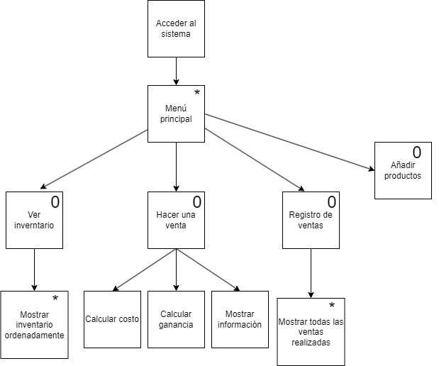

El primer módulo es cuando accedemos al sistema ya que necesitamos el nombre y contraseña de uno de los dos usuarios después está el módulo de ver inventario y añadir productos los cuales están ligados pero se puede decir que cada uno tiene su propósito el cual es administrar los productos y los dos últimos módulos los cuales son hacer una venta y ver el registro de ventas que también están ligados ya que sin hacer una venta el registro no tiene sentido, el hacer la venta genera un cálculo dependiendo de la cantidad y lo que se venda y este va a ir al registro de ventas el cual solo el jefe puede verlo.

1. ***Navegación***

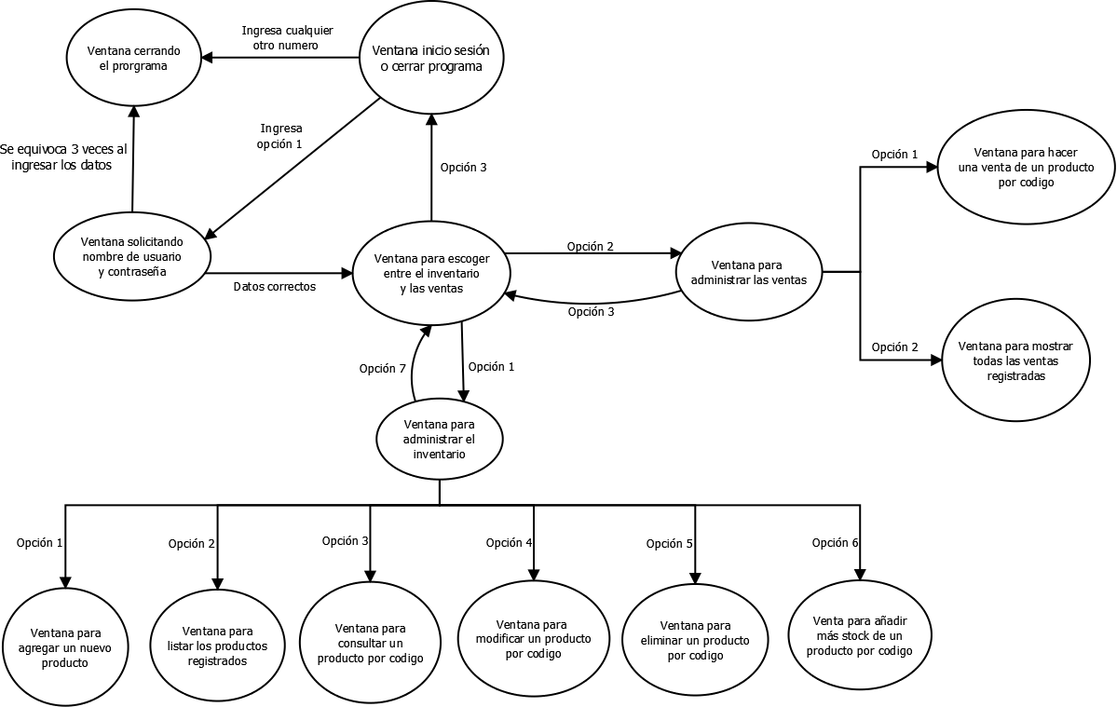

1. **DESCRIPCIÓN DEL SISTEMA**

El sistema comenzará con la opción de iniciar sesión o cerrar el programa, para iniciar sesión se necesita un usuario y contraseña, si se equivocan en estos datos 3 veces se cierra el programa.

Al acceder tenemos la opción para administrar el inventario o las ventas, para el inventario tendremos la opción de agregar, listar, consultar, modificar, eliminar y añadir más stock a un producto para el otro apartado podemos realizar ventas y ver el registro de ventas(esta opción solo disponible para un usuario jefe.

1. ***Subsistema 1***

La funcionalidad de esta pantalla es dar la posibilidad de cerrar el programa antes de iniciar sesión o si queremos cambiar de usuario.

1. **Pantalla 1**

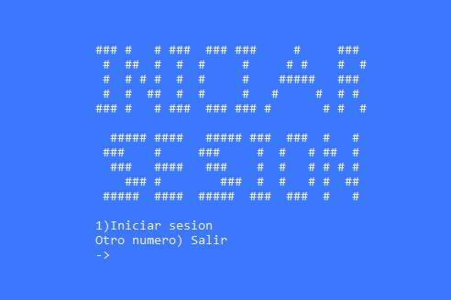

1. **Mensajes de error**

En este caso no hay mensajes de error.

1. **Ayudas contextuales**

Hay que procurar utilizar sólo números ya que no acepta caracteres en este apartado.

***3.2 Subsistema 2***

Está pantalla solo es informativa, solo se notifica que se está cerrando el programa

***3.2.1 Pantalla 2***



***3.2.2 Mensajes de error***

En este caso no hay mensajes de error.

***3.2.3 Ayudas contextuales***

Aquí no podemos interactuar con nada por lo que se tendrá que abrir el programa de nuevo después de entrar en esta pantalla.

***3.3 Subsistema 3***

Está pantalla tiene como finalidad recibir los datos del usuario para acceder a las funciones del programa y en caso de que se equivoqué 3 veces se cerrará el programa.

***3.3.1 Pantalla 3***

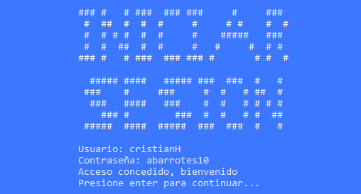

***3.3.2 Mensajes de error***

Cada vez que ingresa mal los datos aparece el siguiente mensaje decrementando los intentos.

https://lh5.googleusercontent.com/5mYrwus2ErDsHzwHU3BUG2G8hVDXpapEtXEpvxRltLgjjQttLTtcixMEWxXlHVBvDc_G29LVzeIR6VvUmbWmoapn-3f8UTLy72ugfvHYT4JNAQiwMpbJL1_Peq_C48rmGu--prdpwgFMRoXBRQtU7ro8S7jnXxeNY6Bq9CMv0QpQM-tp37Q6CLAVJxLD8-HZ

***3.3.3 Ayudas contextuales***

Los usuarios y contraseñas solo deben llevar combinaciones de letras y números.

***3.4 Subsistema 4***

En esta pantalla podemos escoger qué apartado deseamos administrar ya sea el inventario o las ventas.

***3.4.1 Pantalla 4***

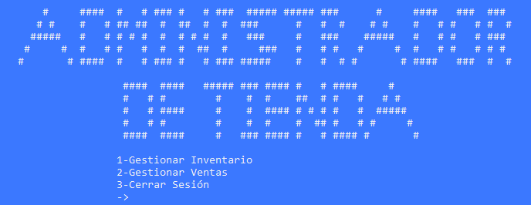

***3.4.2 Mensajes de error***

Si ingresamos una opción que no existe nos notifica el error y nos deja intentarlo de nuevo.

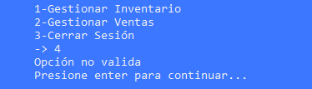

***3.4.3 Ayudas contextuales***

Procurar ingresar las opciones que se tienen disponibles.

***3.5 Subsistema 5***

En esta pantalla debemos elegir cómo queremos administrar el inventario ya sea añadiendo, eliminando, modificando, etc.

***3.5.1 Pantalla 5***

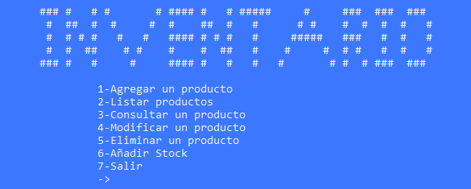

***3.5.2 Mensajes de error***

Si ingresamos una opción que no existe nos notifica el error y nos deja intentarlo de nuevo.

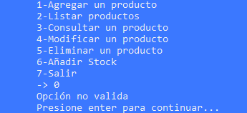

***3.5.3 Ayudas contextuales***

Procurar ingresar las opciones que se tienen disponibles.

***3.6 Subsistema 6***

El propósito de está pantalla es recibir todos los datos del producto para después guardarlo en el registro.

***3.6.1 Pantalla 6***

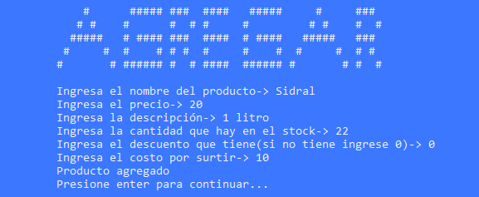

***3.6.2 Mensajes de error***

Aquí no hay ningún mensaje de error así que se puede guardar el producto libremente.

***3.6.3 Ayudas contextuales***

Si ingresas un dato equivocado más adelante puedes modificarlo sin problemas

***3.7 Subsistema 7***

El propósito de esta pantalla es mostrar el código y nombre de todos los productos registrados.

***3.7.1 Pantalla 7***

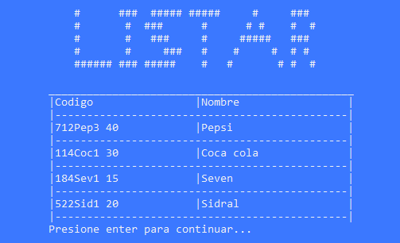

***3.7.2 Mensajes de error***

Aquí no hay error ya que envía el mensaje directamente.

***3.7.3 Ayudas contextuales***

No hay ninguna ayuda en específico.

***3.8 Subsistema 8***

El propósito de esta ventana es ver los datos de un producto, para esto usaremos el código para encontrar el producto y seguido se mostraran estos datos.

***3.8.1 Pantalla 8***

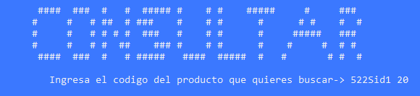

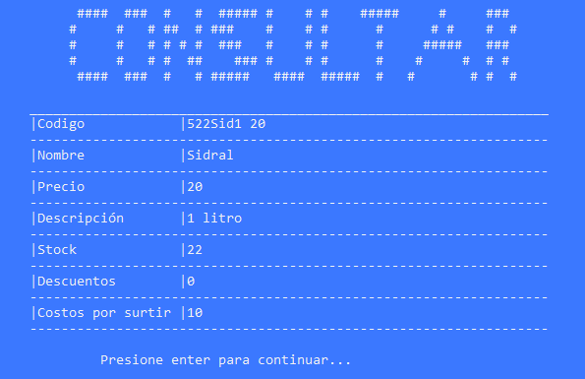

***3.8.2 Mensajes de error***

No es mensaje de error como tal pero si el código no pertenece a ningún producto entonces notifica que no se encontró.

***3.8.3 Ayudas contextuales***

Revisar en la ventana listar el código del producto que queremos revisar antes de intentar usar la función de esta ventana.

***3.9 Subsistema 9***

La función de esta ventana es poder modificar los datos de un producto en caso de que existe algún error o por alguna razón estos datos hayan cambiado.

***3.9.1 Pantalla 9***

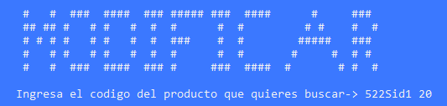

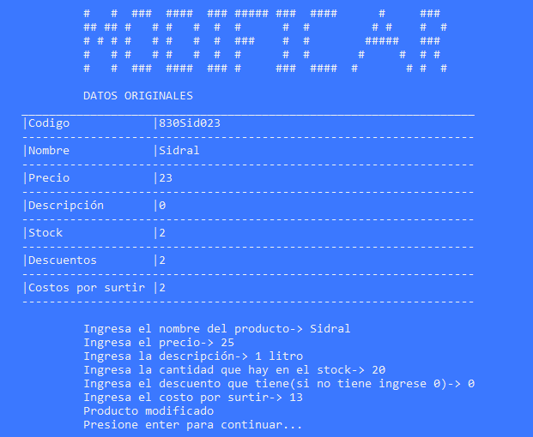

***3.9.2 Mensajes de error***

No es mensaje de error como tal pero si el código no pertenece a ningún producto entonces notifica que no se encontró.

***3.9.3 Ayudas contextuales***

Revisar en la ventana listar el código del producto que queremos revisar antes de intentar usar la función de esta ventana.

***3.10 Subsistema 10***

El propósito de esta ventana es poder eliminar un producto a través de su código, se manda un mensaje de confirmación al querer eliminar para revisar si realmente es el producto que queremos eliminar.

***3.10.1 Pantalla 10***

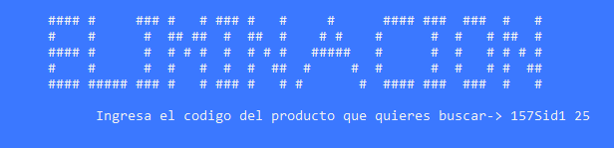

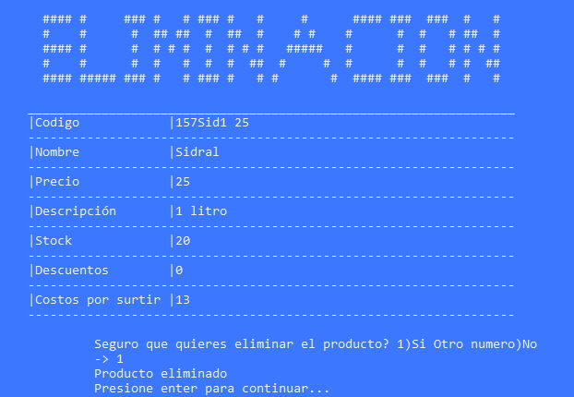

***3.10.2 Mensajes de error***

No es mensaje de error como tal pero si el código no pertenece a ningún producto entonces notifica que no se encontró.

***3.10.3 Ayudas contextuales***

Revisar en la ventana listar el código del producto que queremos revisar antes de intentar usar la función de esta ventana.

***3.11 Subsistema 11***

El propósito de esta venta es poder incrementar de manera directa la cantidad de stock de algún producto.

***3.11.1 Pantalla 11***

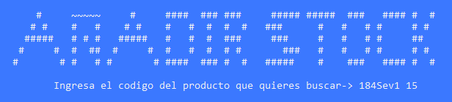

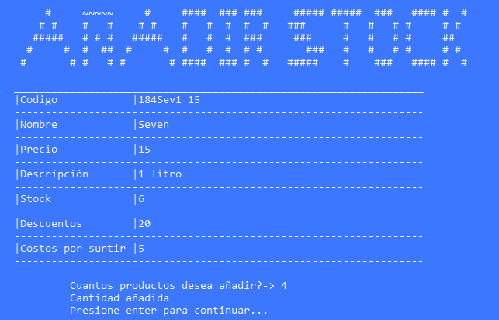

***3.11.2 Mensajes de error***

No es mensaje de error como tal pero si el código no pertenece a ningún producto entonces notifica que no se encontró.

Si queremos añadir una cantidad negativa nos marcará un error de que no podemos registrar esa cantidad y no se aplicará ningún cambio.

***3.11.3 Ayudas contextuales***

Revisar en la ventana listar el código del producto que queremos revisar antes de intentar usar la función de esta ventana.

Tener cuidado al ingresar la cantidad para evitar números negativos.

***3.12 Subsistema 12***

El propósito de esta ventana es poder escoger entre realizar una venta y ver el registro de venta(solo el jefe puede verlo).

***3.12.1 Pantalla 12***

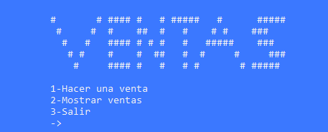

***3.12.2 Mensajes de error***

Si ingresamos una opción que no existe nos notifica el error y nos deja intentarlo de nuevo.

***3.12.3 Ayudas contextuales***

Procurar ingresar las opciones que se tienen disponibles.

***3.13 Subsistema 13***

El propósito de esta venta es realizar las ventas individuales de cada producto a traves del codigo de este

***3.13.1 Pantalla 13***

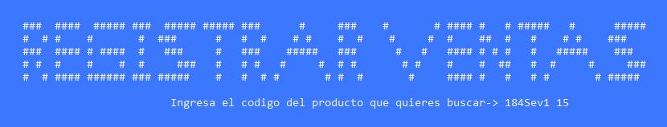

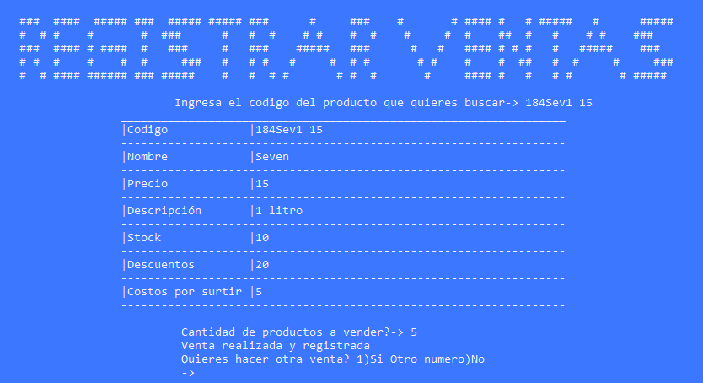

***3.13.2 Mensajes de error***

No es mensaje de error como tal pero si el código no pertenece a ningún producto entonces notifica que no se encontró.

***3.13.3 Ayudas contextuales***

Revisar en la ventana listar el código del producto que queremos revisar antes de intentar usar la función de esta ventana.

***3.14 Subsistema 14***

El propósito de esta es poder ver el registro de todas las ventas hechas ya con sus cálculos hechos.

***3.14.1 Pantalla 14***

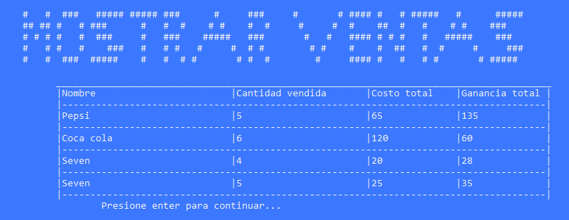

***3.14.2 Mensajes de error***

Aquí no hay error ya que envía el mensaje directamente.

***3.14.3 Ayudas contextuales***

No hay ninguna ayuda en específico.

1. **FAQ**

**¿Se puede crear un código manualmente?** R=No, el código se creará automáticamente dependiendo de los datos registrados para evitar que se repita.

**¿El código de un producto puede cambiar?** R=Si, al modificar los datos de un producto ya existe el código cambiará independientemente de lo que modifique por lo que hay que tomarlo en cuenta.

**¿Se puede crear un usuario en el momento que queramos?** R=De momento no ya que esa idea no estuvo presente en la recopilación de requisitos.

**¿Se pueden recuperar productos eliminados?** R=No, el eliminar un producto es permanente por lo que se debe tener cuidado

**¿El eliminar un producto elimina elimina un registro de venta que se tenga de este?**  R=No, el registro permanece guardado independientemente del producto.

**¿Es posible eliminar el registro de ventas?** R=No, ya que al igual que con el producto este no puede recuperarse por lo que mientras no se pueda recuperar el registro no podrá eliminarse.

**¿Es posible filtrar las búsquedas en el registro de ventas?** R=No, debido a que no fue solicitada esta función no está disponible por el momento.

1. **ANEXOS**

No aplica

1. **GLOSARIO**

|  |  |
| --- | --- |
| **Término** | **Descripción** |
| **Software**. | Conjunto de programas y rutinas que permiten a la computadora realizar determinadas tareas. |
| **Inventario**. | Lista ordenada de bienes y demás cosas valorables que pertenecen a una persona, empresa o institución. |
| **Base de datos**. | Recopilación organizada de información o datos estructurados, que normalmente se almacena de forma electrónica en un sistema informático. |
| **Stock**. | Conjunto de mercancías o productos que se tienen almacenados en espera de su venta o comercialización. |
| **Cmd**. | Es el intérprete de comandos en OS/2 y sistemas basados en Windows |
| **X**. | Cualquier cantidad o cosa. |
| **Alta**. | Registro de nuevo producto en el sistema |
| **Baja**. | Eliminación de un producto del sistema. |
| **Consulta**. | Visualización de la información del producto buscado |
| **Modificación**. | Actualización de la información del producto. |
| **Memoria secundaria**. | Disco duro u otro tipo de almacenamiento independiente del sistema para guardar información para utilizarla después. |
| **Virus**. | Software que tiene por objetivo alterar el funcionamiento normal de cualquier tipo de dispositivo informático, sin el permiso o el conocimiento del usuario principalmente para lograr fines maliciosos sobre el dispositivo. |
| **Hardware**. | Conjunto de elementos físicos o materiales que constituyen una computadora o un sistema informático. |
| **Sistema operativo**. | Conjunto de programas que permite manejar la memoria, disco, medios de almacenamiento de información y los diferentes periféricos o recursos de nuestra computadora. |

1. **BIBLIOGRAFÍA Y REFERENCIAS**

|  |  |
| --- | --- |
| **Referencia** | **Título** |
| No aplica | No aplica |
| No aplica | No aplica |